Τι έμαθα για το Πάσχα!!

Συμπλήρωσε με λέξεις από την παρένθεση:
(χαρά, βάγια, Χριστός, γαϊδουράκι, Βαΐων)

Η Κυριακή πριν από τη Μεγάλη εβδομάδα ονομάζεται Κυριακή των …………………………………………. Την μέρα αυτή γιορτάζουμε την μέρα που ο ………………………….. πήγε στα Ιεροσόλυμα. Καθόταν πάνω σε ένα ………………………………….. . Ο κόσμος τον υποδέχτηκε με …………………….
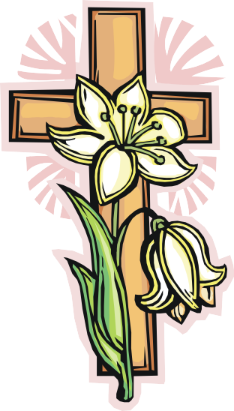
Οι άνθρωποι κρατούσαν στα χέρια τους ………………………………..

Συμπλήρωσε με λέξεις από την παρένθεση:
(ψωμί, κρασί, σώμα, αίμα, Θεία Κοινωνία, Χριστός)

Στο Μυστικό ∆είπνο ο Χριστός ευλόγησε το ……………………. και το …………………… .
«Αυτό είναι το ……………………… και το ………………… μου» είπε. Πάρτε να φάτε και να πιείτε όλοι από αυτό.
Με αυτό ο ……………………………. έδωσε τη …………………………………………………. Στην εκκλησία μας.

Συμπλήρωσε με τις πιο κάτω λέξεις:
(τριάντα, δώδεκα, συλλάβουν, Ιούδας)

Ο Χριστός με τους μαθητές του πήγαν στον κήπο της Γεσθημανής. Οι Ρωμαίοι στρατιώτες πήγαν να………………………………… το Χριστό. Μαζί τους ήταν και ο Ιούδας, ένας από τους …………………………….. μαθητές του Χριστού. Ο ……………………………… πρόδωσε το δάσκαλό του, για ……………………………… χρυσά αργύρια.
Συμπλήρωσε με τις πιο κάτω λέξεις:
( ξύλινο, Γολγοθά, αγκάθινο, κόκκινο)

Μετά τη δίκη του Χριστού, οι Ρωμαίοι στρατιώτες του φόρεσαν
………………………….. μανδύα και …………………………… στεφάνι. Του φόρτωσαν ένα βαρύ ……………………………………….. σταυρό για να τον ανεβάσει στον …………………………………...

Θα μάθεις ακριβώς τι συνέβηκε στη σταύρωση του Χριστού αν γράψεις το αντίθετο των κόκκινων λέξεων.
Μακριά στο Χριστό ήταν και η Παναγία που έβλεπε με πολύ μικρό πόνο τη σταύρωση του παιδιού της.
Όταν ο Χριστός γεννήθηκε, ο ουρανός φωτίστηκε και η γη τραντάχτηκε. Τότε οι Ιουδαίοι κατάλαβαν τη μικρή αμαρτία που έκαναν και όλοι πίστεψαν ότι ο Χριστός είναι η κόρη του Θεού.

…………………………. στο Χριστό ήταν και η Παναγία που έβλεπε με πολύ …………………………. πόνο τη σταύρωση του παιδιού της. Όταν ο Χριστός …………………………., ο ουρανός ……………………………… και η γη τραντάχτηκε. Τότε οι Ιουδαίοι κατάλαβαν τη ……………………… αμαρτία που έκαναν και όλοι πίστεψαν ότι ο Χριστός είναι ……………………………… του Θεού.

Αντιστοίχισε σωστά αυτά που ταιριάζουν;

« Χριστός ανέστη» •
Ο Χριστός πηγαίνει στα Ιεροσόλυμα •
Η Μεγάλη Εβδομάδα λέγεται • Την Κυριακή του Πάσχα •
• «Ο Χριστός αναστήθηκε»
- «Αληθώς ανέστη»

- την Κυριακή των Βαΐων

- και Εβδομάδα των Παθών
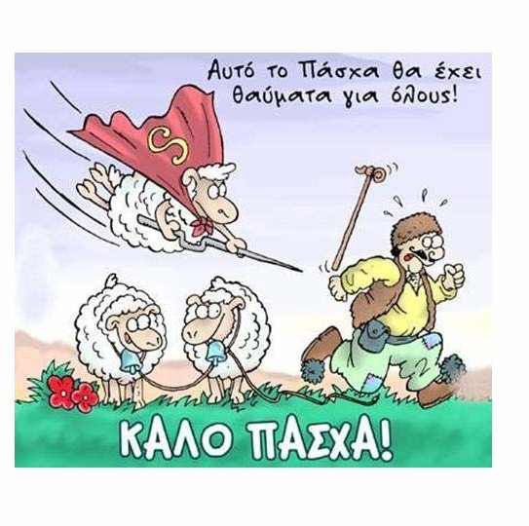
Μπορείς να γράψεις λίγα λόγια για τα πιο κάτω σκίτσα;
Γιατί το αρνί κυνηγά άραγε το βοσκό;

